**Usability test of** <https://migronis-citizenship.com/>

**Test was done by Solomatin Maksym on 12/03/2018**

1. **Propouse of test**

*To find out more about usability of site, discover all difficulties and possible issues

*Suggest recommendations for improvement.

What I’ve done during testing

*Collected usability issues about tested website.

1. The first thing that catches your eye is that the site is very long, there is a lot of information and all of it is stretched, in my opinion, it would be more convenient if the main page of the site was not so long and did not sweep so much information
2. When you click on links in the top menu or drop-down menu, they redirect you to a new page, automatically close the main page. It would be more convenient if the page was opened in a new window

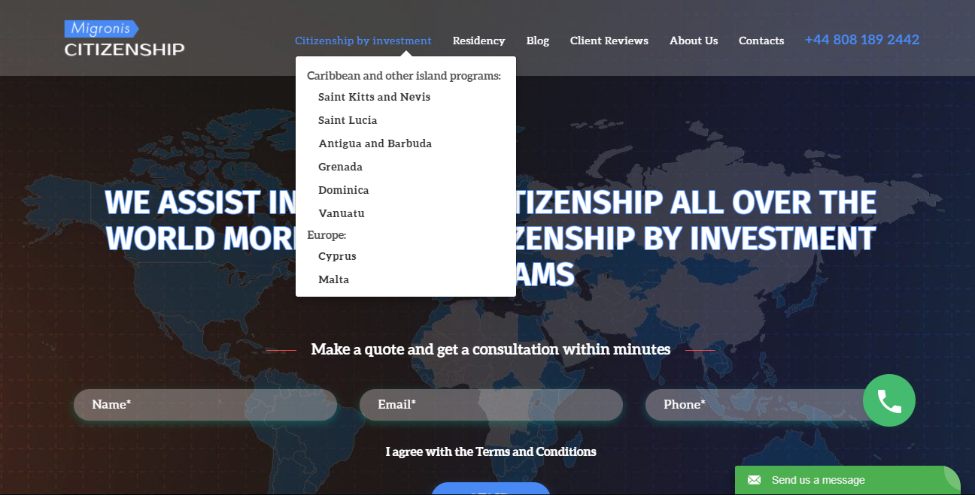

1. At the bottom of the main page we see the same menu as on the top of the page. It takes a place and makes a large home page even more larger

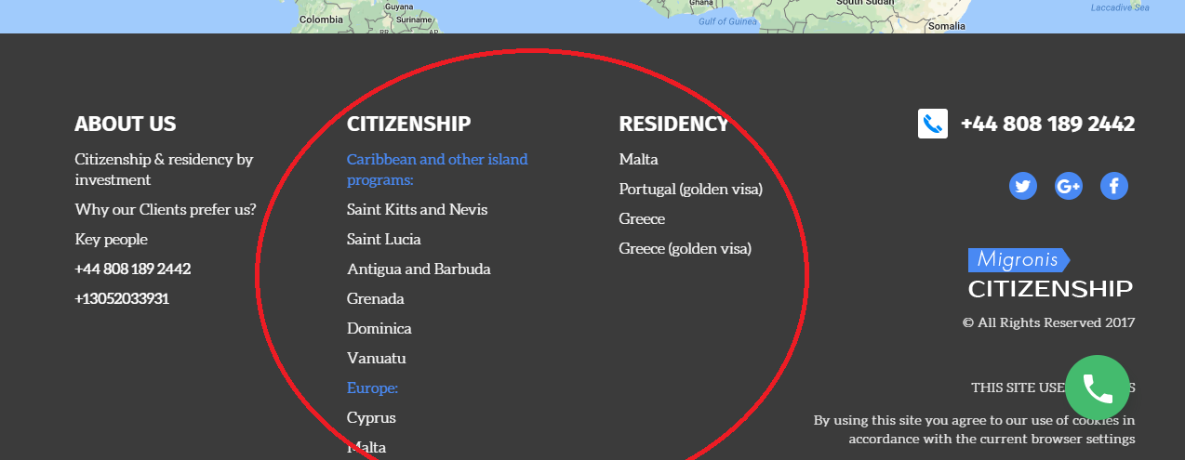

1. On the main page, there are many sections where you are asked to enter - name, e-mail address and phone number, I think this is very imposing

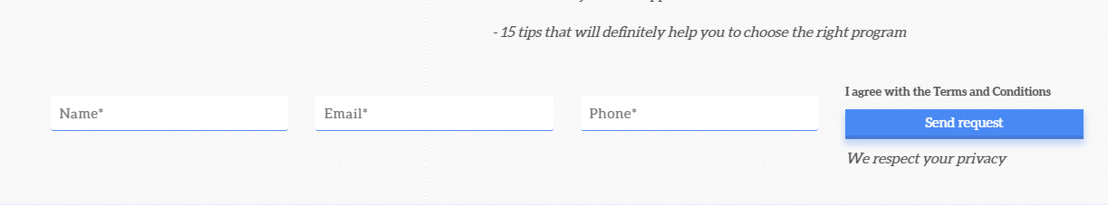

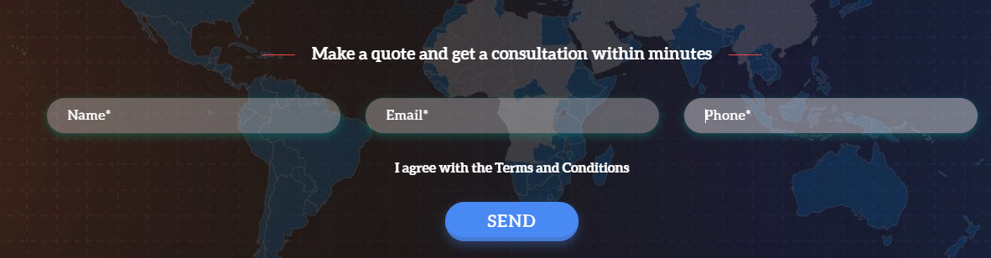

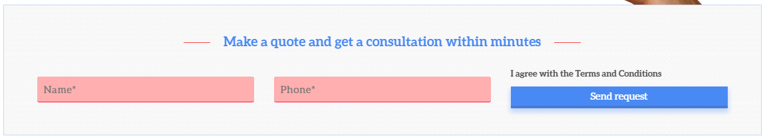

1. It is impossible to read the text at the bottom of the page due to the fact that the form of communication partly closes it

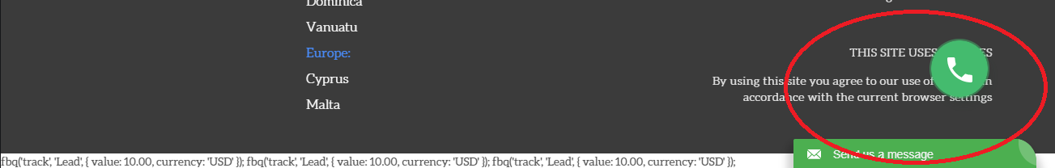

1. SUGGESTION - Add the search function to the information that the client needs.

**Frontend tests**

**Окружение – Windows 7x64 Opera 50.**

Визуальная часть.

**Визуальных Багов найдено не было.**

Доступность.

**Багов найдено не было**

Верность HTML & CSS.

Для проверки надежней я использовал валидаторы на W3C ([HTML](http://validator.w3.org/) и [CSS](http://jigsaw.w3.org/css-validator/)).

Результаты :

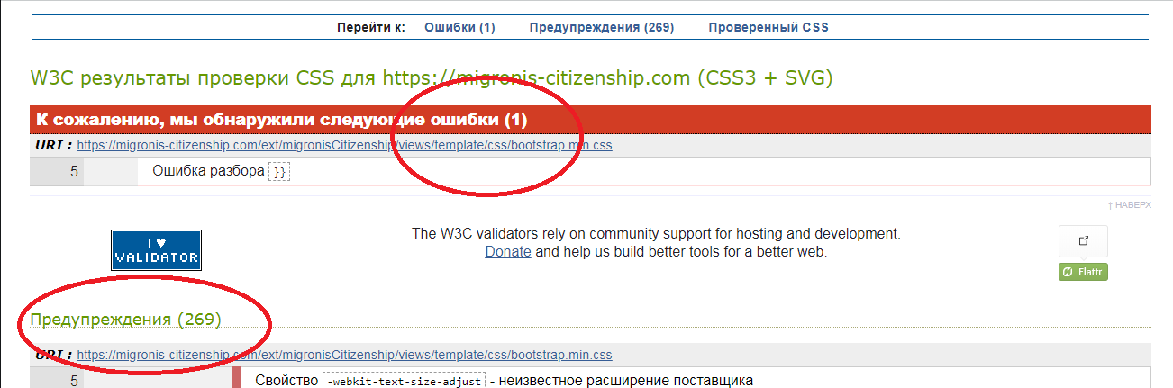

И 44 ошибки в коде HTML

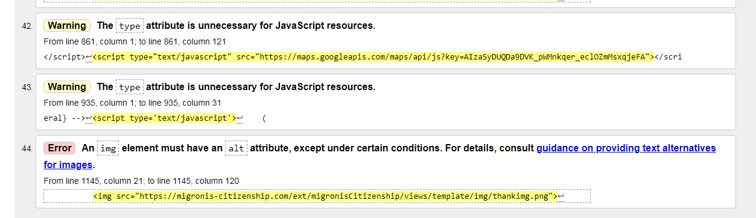

Тестирование на Мобильном устройстве.

**Окружение – Samsung Galaxy S3-7**

Основной проблемой которую я обнаружил была проблема с формой фидбэка

1. Через некоторое время форма открывается сама по себе и после ее открытия приходиться приложить немало усилий для ее закрытия.

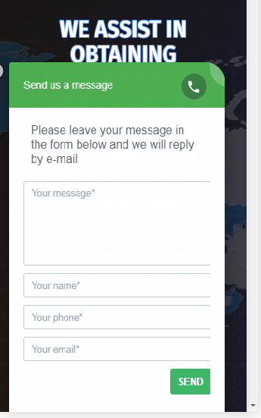

1. Плохая читабельность текста из-за формы фитбэка

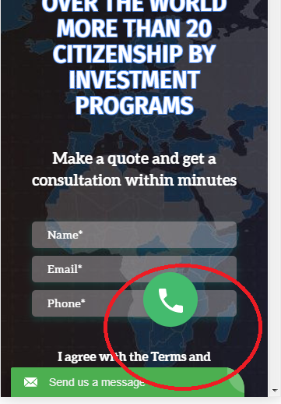

**Тестирование Функционала**

Формы обратной связи – работают корректно.

В чате консультан отвечает довольно быстро.

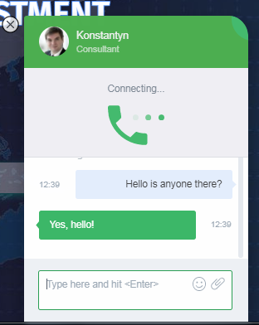

Так же приходят письма на почту :



**Работоспособность страниц и ссылок**

Страницы и ссылки работают корректно.